110年12月15日餐點照片
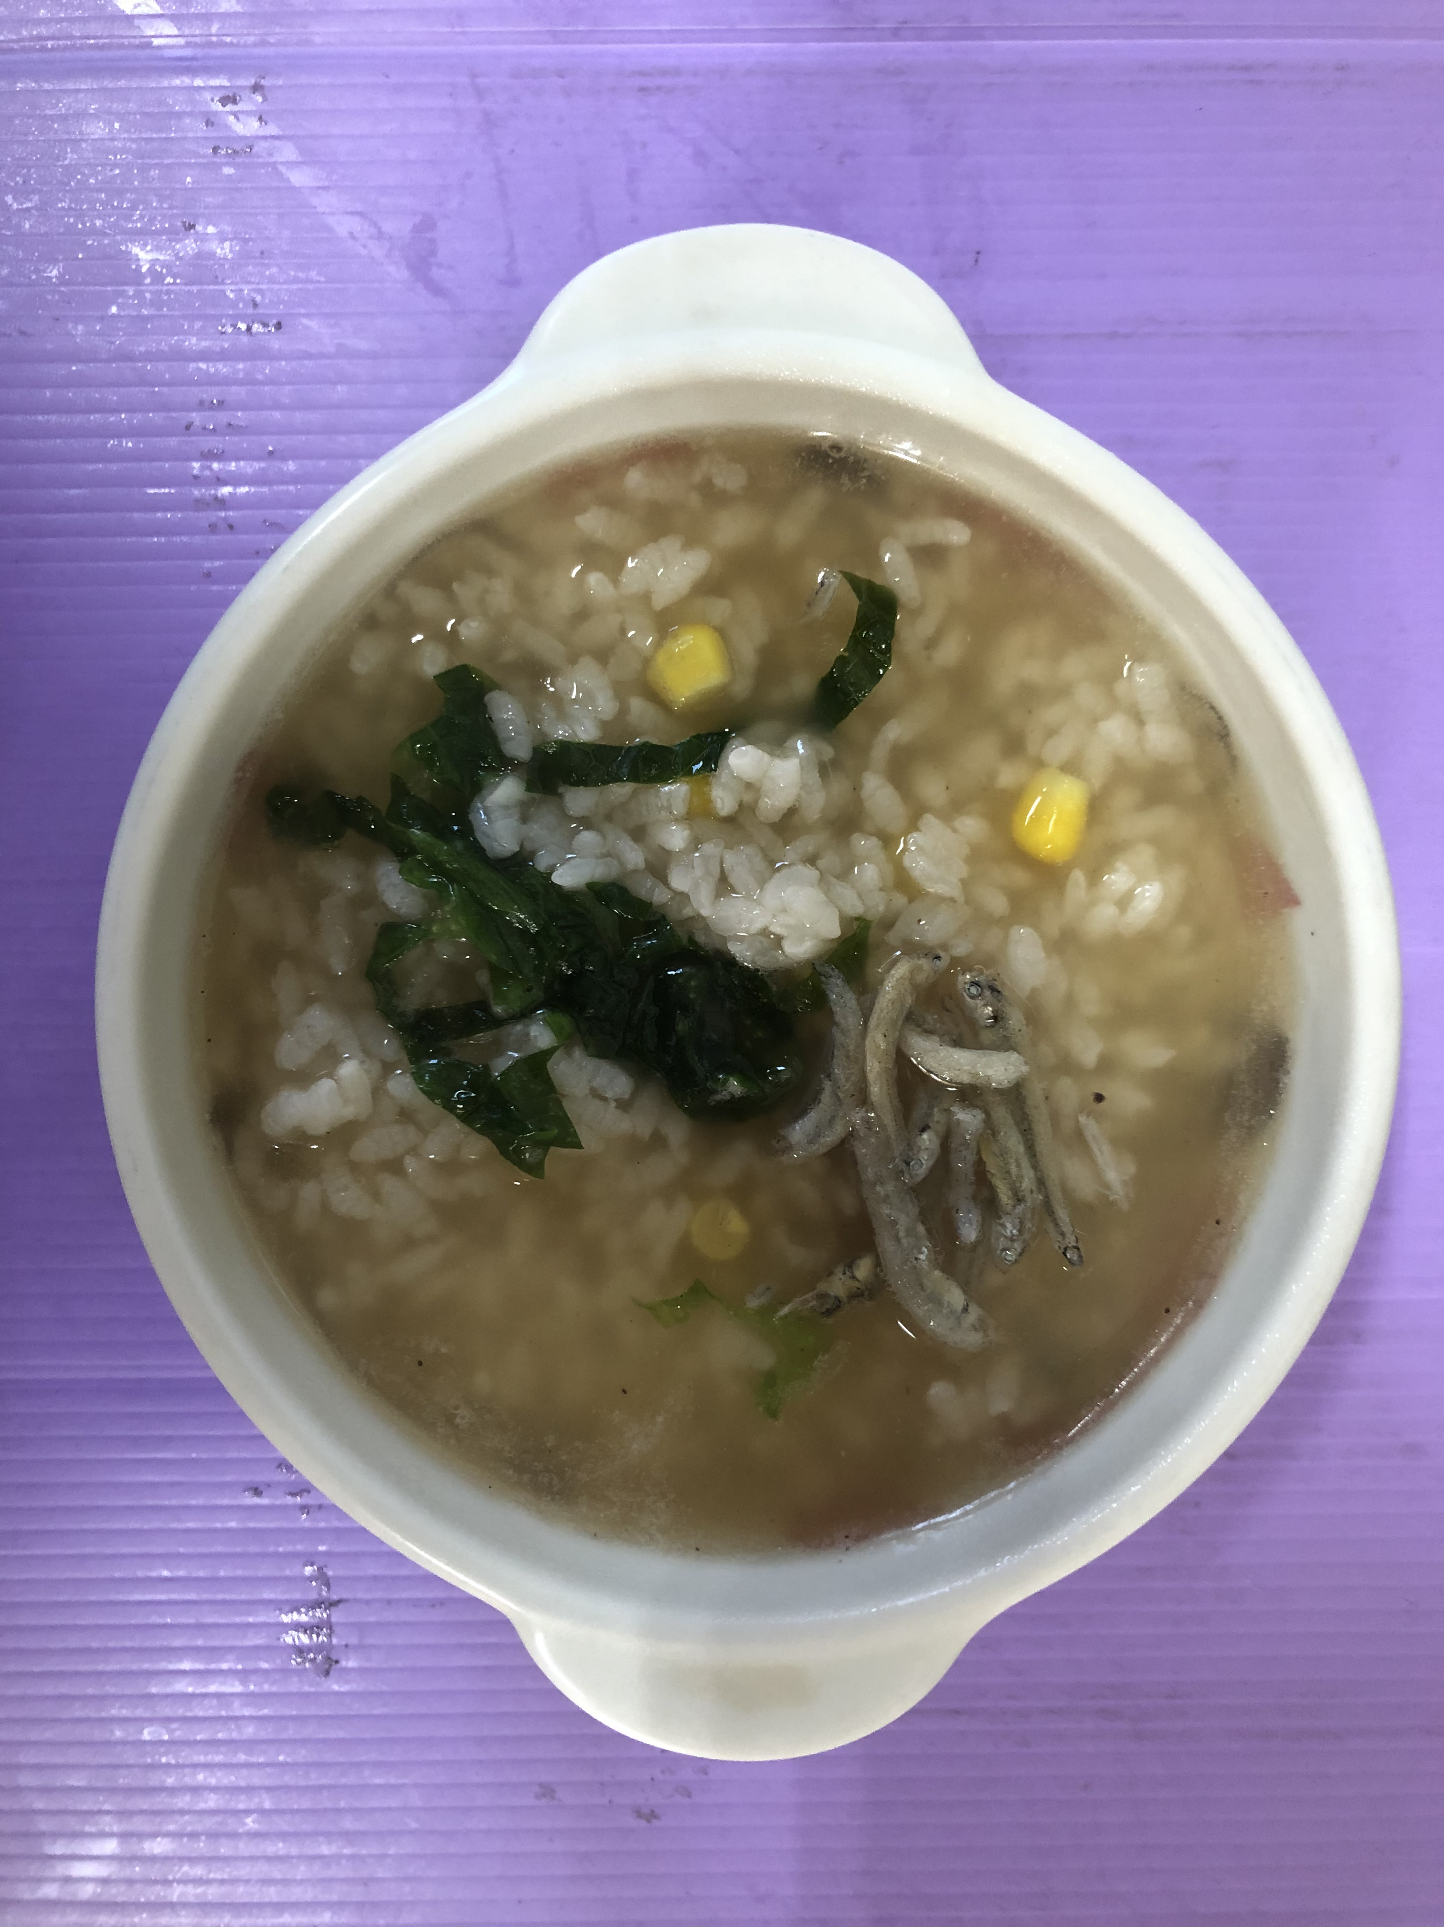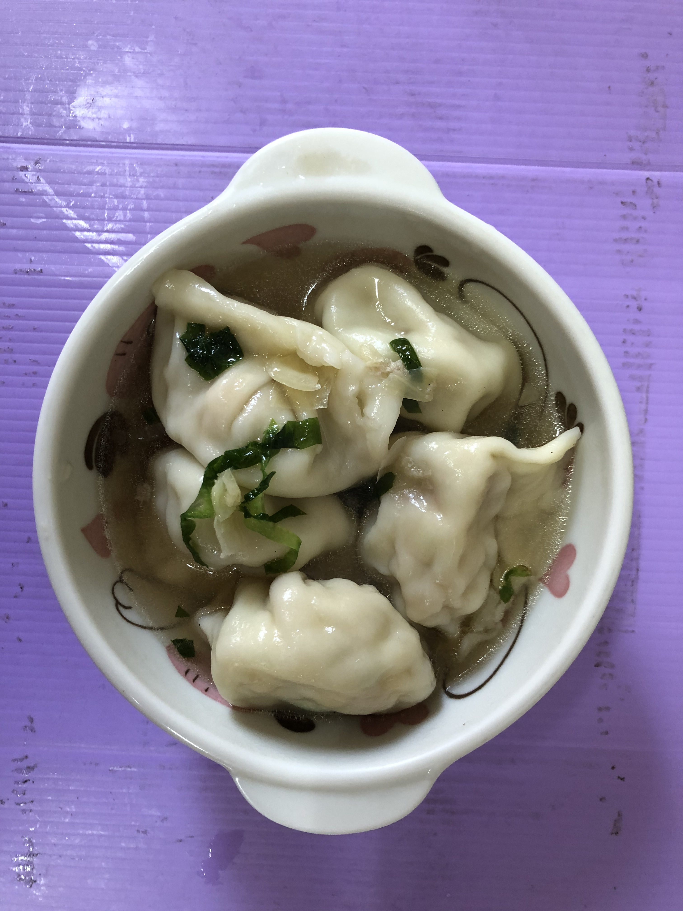
早餐(銀魚玉米粥) 下午點心(香菇肉燥湯餃)
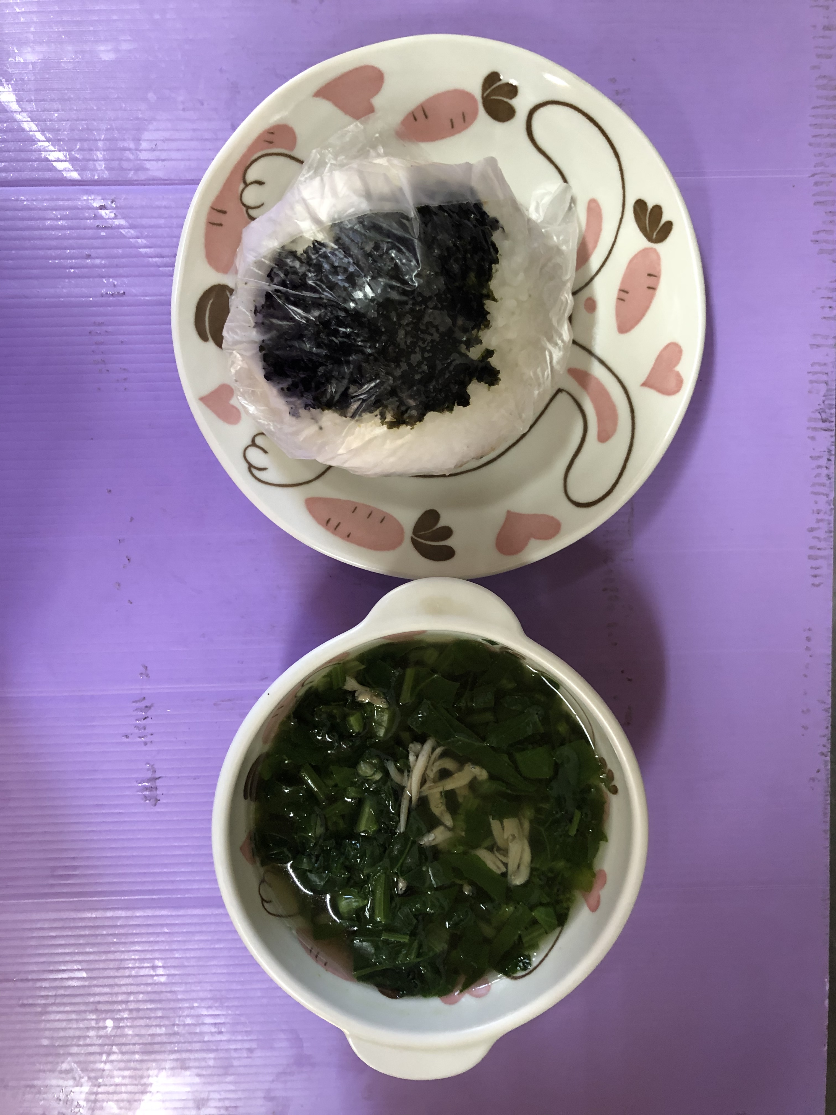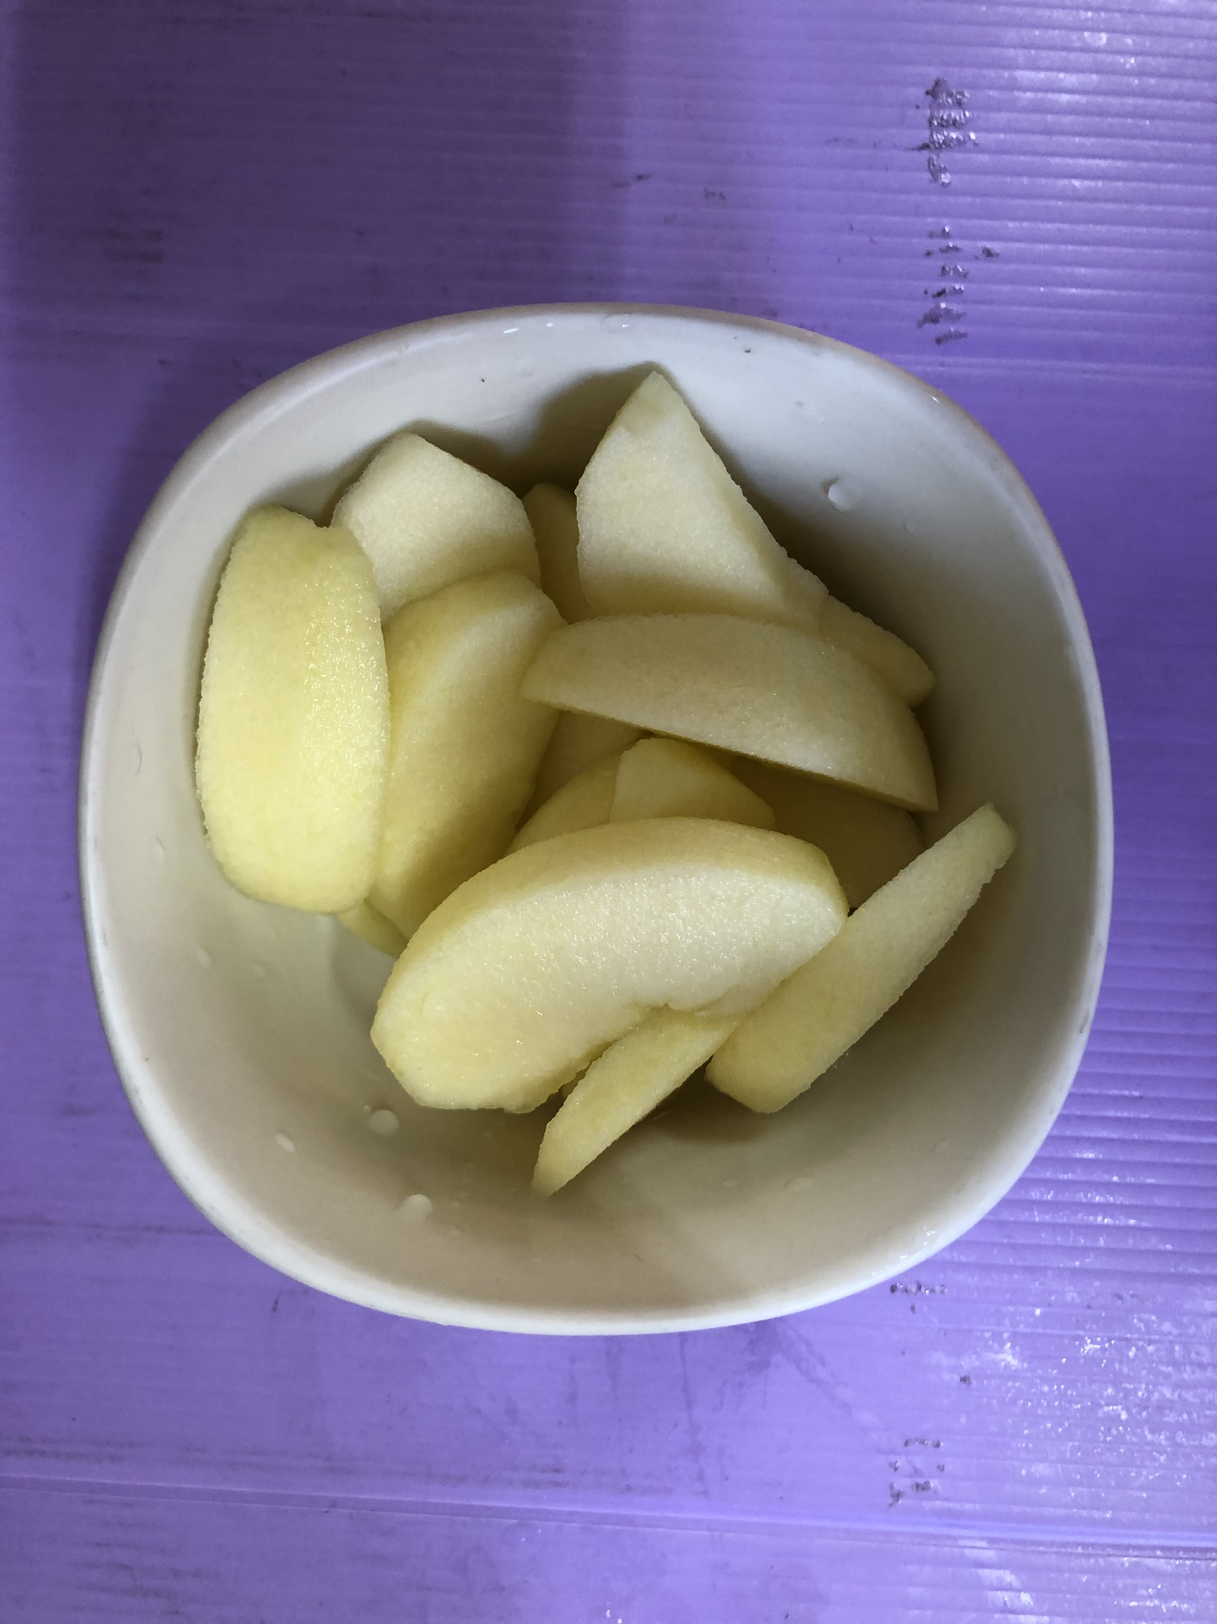
午餐(海苔香鬆飯糰、銀魚蔬菜湯、水果)

